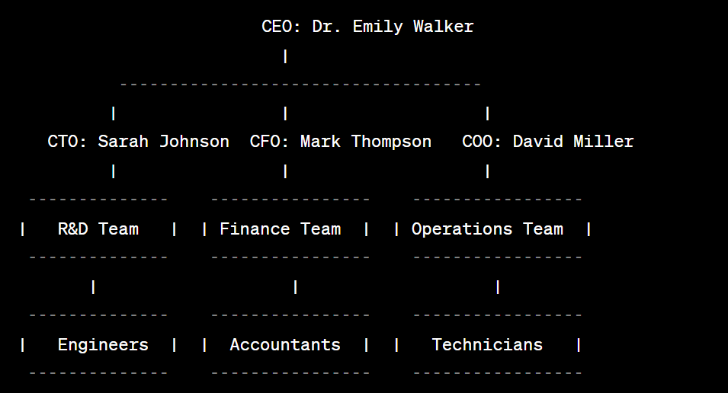  
Hier zijn de belangrijkste posities en afdelingen binnen EcoPower Systems:

* **CEO (Chief Executive Officer):**

Dr. Emily Walker, de oprichter en visionair achter EcoPower Systems, leidt het bedrijf en stippelt de algemene strategie uit.

* **CTO (Chief Technology Officer):**

Sarah Johnson staat aan het hoofd van het technologieontwikkelingsteam en zorgt voor de innovatie en vooruitgang in de technologische aspecten van duurzame energiecentrales.

* **CFO (Chief Financial Officer):**

Mark Thompson is verantwoordelijk voor de financiële aspecten van het bedrijf, waaronder financiële planning, budgettering, en investeringsbeslissingen.

* **COO (Chief Operating Officer):**

David Miller overziet de dagelijkse operationele activiteiten van het bedrijf, waaronder installatie, onderhoud, en klantenservice.

* **R&D Team (Research and Development):**

Een team van ingenieurs en onderzoekers onder leiding van de CTO werkt aan onderzoek en ontwikkeling van nieuwe technologieën voor duurzame energieopwekking.

* **Finance Team:**

Onder leiding van de CFO is dit team verantwoordelijk voor alle financiële aangelegenheden, inclusief boekhouding, financiële planning en rapportage.

* **Operations Team:**

Dit team, onder leiding van de COO, beheert de operationele aspecten van het bedrijf, inclusief installatie, onderhoud en klantenservice.

* **Engineers:**

Onderdeel van het R&D-team, deze engineers werken aan het ontwerpen en verbeteren van de duurzame energiecentrales.

* **Accountants:**

Dit team binnen Finance is verantwoordelijk voor financiële registratie, belastingen en financiële rapportage.

* **Technicians:**

Technici in het Operations Team zijn belast met het onderhoud en de reparatie van de energiecentrales op locatie.